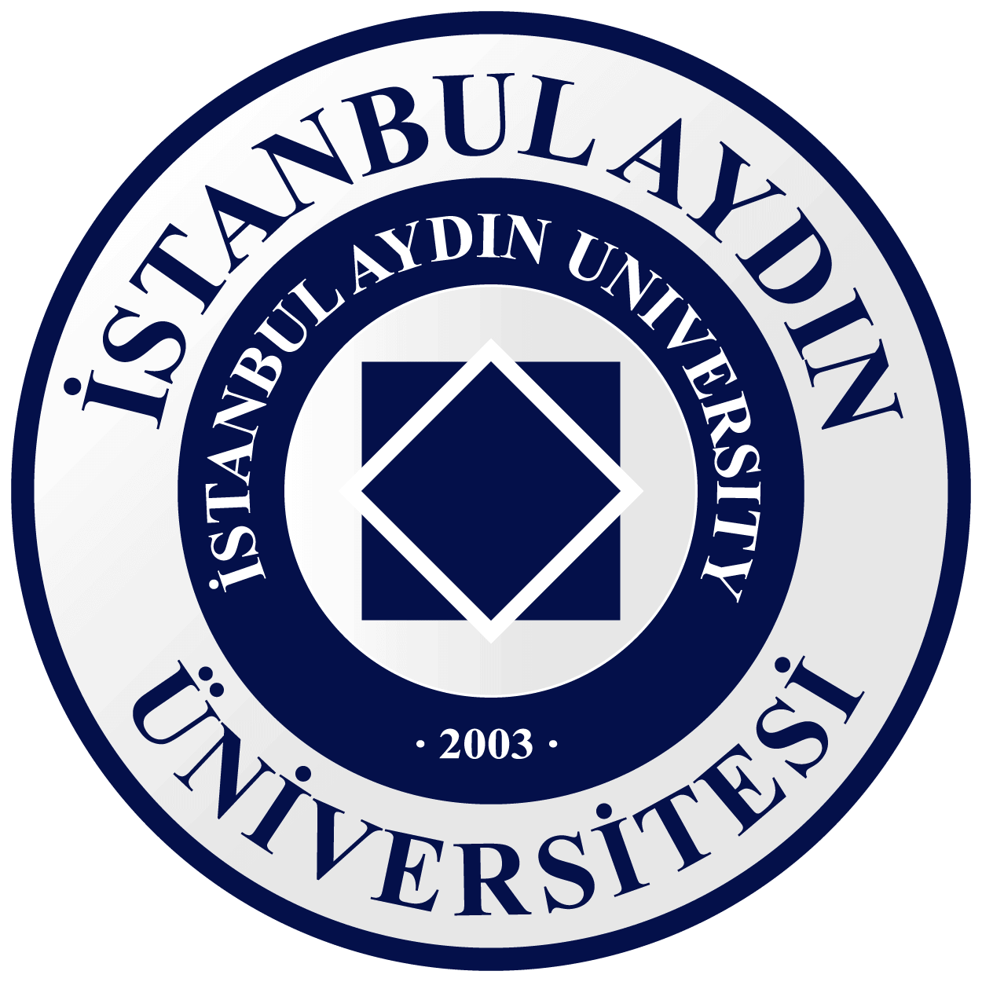 | İSTANBUL AYDIN ÜNİVERSİTESİ  YAYIN VE ATIF TEŞVİK ÖDÜLÜ BAŞVURU FORMU

Unvan- Ad- Soyad | Arş. Gör. Hüseyin KURT
Fakülte/Müdürlük Bölüm/ Program | Mühendislik Fakültesi / Elektrik-elektronik Mühendisliği
Mobil Telefon | 5452492992 | E-posta Adresi | huseyinkurt1@aydin.edu.tr

MAKALE YAYIN BİLGİLERİ: Tüm alanları eksiksiz doldurunuz.

Teşvik Başvuru tarihi | 29.04.2026
Yayının künyesi (Yazarlar, Makale Başlığı, Dergi Adı, Cilt, Sayı, No, Yıl) | Mohammad, Suleiman; Vasudevan, Asokan; Kurt, Hüseyin; Reddy, B. & AlKhafaje, Zahraa & Gayathri, S. & Wunnava, Aneesh; Sharma, Renu; Gehlot, Anita; Arsalanirad, Amir. (2025). Interfacial electrochemistry and diffusion dynamics in Si@Nb₂O₅ anodes: a multiphysics approach. Chemical Papers. 10.1007/s11696-025-04507-5.
Makalenin Yayın Tarihi | Nisan, 2026
Makale kaç yazarlı? / başvuran kaçıncı yazar? | 10 yazarlı / 3. Yazar (IAU Tek Yazar)
Derginin tarandığı indeks | (X) WoS ( ) SCOPUS ( ) TR DİZİN
Uluslararası yayının kurum dışı yazar sayısı (kutucuklara yazar sayısı giriniz) | ( ) Ulusal (X) Uluslararası
Uluslararası yayının ilgili olduğu konu kategorisindeki çeyreklik sınıfı | ( ) Q1 ( ) Q2 (X) Q3 ( ) Q4
Uluslararası derginin etki değeri (WoS için) /SNIP değeri (Scopus için) | (2.5) WoS etki değeri ( ) Scopus SNIP değeri
Uluslararası dergi çok disiplinli* bir dergi mi? | (X) Evet ( ) Hayır
WoS veya Scopus’ta yaptığınız ilk yayın mı? | ( ) Evet (X) Hayır
Yayın YÖKSİS, APS ve ARBİS’e kaydedildi mi? | (X) Evet ( ) Hayır
ARAŞTIRMACI BEYANI
Bilimsel Teşvik Ödülü başvurusunu yayınlanan usul ve esaslara uygun olarak gerçekleştirdiğimi, başvuruda beyan ettiğim bilgilerin doğru olduğunu ve aksi takdirde ortaya çıkabilecek yasal sorumlulukları üstlendiğimi beyan ederim.29 /04/2026

Arş. Gör. Hüseyin KURT

